Ukraine : les dingueries continuent

Régis de Castelnau – Vu du droit – 17.3.2022

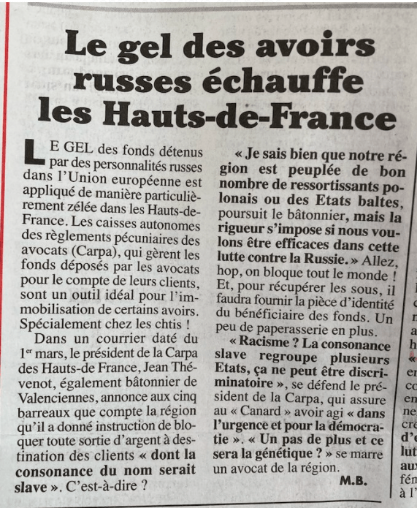

Si l’on en croit le Canard enchaîné, dans le délire guerrier inepte qui frappe notre pays, il y a beaucoup de gens qui perdent complètement les pédales.
Le texte ci-dessous peut passer en mode conditionnel si l’information du canard est démentie, ce qui est hélas peu probable.
On aurait pu attendre d’un avocat, bâtonnier de Valenciennes de surcroît, un minimum de sang-froid et surtout le respect du droit. Ès-qualité d’avocat il est président de la CARPA.
La CARPA est l’organisme qui gère les fonds déposés par les avocats pour le compte de leurs clients avant de les leur restituer. Ce Thévenot, qui semble avoir oublié la robe qu’il porte, et la nature des fonctions qu’il occupe, a pris sur lui de déclarer tout seul la guerre à la Russie. Il a décidé le blocage des sommes appartenant aux clients ayant des noms à consonance slave ! : « Je sais bien que notre région est peuplée de bon nombre de ressortissants polonais ou des états baltes, mais la rigueur s’impose si nous voulons être efficaces dans cette lutte contre la Russie ». Mesure-t-il la violence de ses termes qui renvoient sans problème à la période des célèbres « sœurs zombres ».
Lire la suite…
Source : https://www.vududroit.com/2022/03/ukraine-les-dingueries-continuent/

Régis de Castelnau est un avocat français.
Issu d'une ancienne famille de la noblesse du Rouergue, il est l'arrière-petit-fils d'Édouard de Castelnau, général d'armée et chef d'état-major du général Joffre durant la Première Guerre mondiale. En 2017, Régis de Castelnau renonce à exercer ses fonctions d’avocat pour se consacrer à une activité éditoriale. Il anime, depuis, le blog « Vu du droit ». En 2021, il a publié un ouvrage intitulé : Une justice politique. Des années Chirac au système Macron, histoire d’un dévoiement . Il y décrit les 30 ans d’évolution de l’appareil judiciaire ayant amené à ce qu’il considère comme un dévoiement de la justice sur des bases politiques.

Pas de surprise. C’est l’expédient principal et la règle d’or des nazis :

Toujours accuser « l’autre » de ce qu’on a l’intention de lui faire, de ce qu’on est en train de lui faire ou de ce qu’on lui a déjà fait ».

On a vérifié l’application de cette règle tout au long des années trente et au moins la moitié des années quarante. On la retrouve intacte aujourd’hui, comme si elle n’avait jamais servi… fraîche comme un œuf du jour. Bientôt on va découvrir, si ce n’est déjà fait, qu’elle a été la règle d’or aussi des États-Unis d’Amérique, sans doute depuis leur fondation. Oui, c’est dur à perdre les illusions.

